
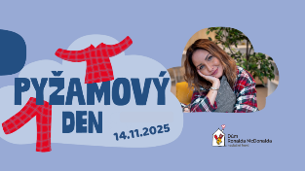PYŽAMOVÝ DEN – pomáháme rodinám vážně nemocných dětí
Pátek 14. listopadu 2025
Milí rodiče, milí žáci,
v letošním roce se naše škola zapojí do celostátní charitativní akce „Pyžamový den“, kterou pořádá Nadační fond Dům Ronalda McDonalda. V tento den přijdeme do školy v pyžamu nebo v oblíbeném domácím oblečení, abychom společně vyjádřili podporu a solidaritu s rodinami vážně nemocných dětí, které tráví dlouhé týdny i měsíce v nemocnicích.
Součástí akce bude také dobrovolná sbírka mezi rodiči a přáteli školy. Celý výtěžek (100 %) bude věnován na výstavbu druhého Domu Ronalda McDonalda v Olomouci – místa, které poskytne zázemí rodinám hospitalizovaných dětí během jejich léčby.
Pomozme společně těm, kteří to opravdu potřebují. Přijďte v pátek 14. 11. 2025 v pyžamu a přispějte, pokud můžete, libovolnou částkou do sbírky. I malá pomoc má velký význam! 💛
Konec vyučování v 11.30 hodin.
Děkujeme všem za účast, vstřícnost a otevřená srdce.
Vaše škola

